Navn: Gaute Iversen
født: 18.09.96
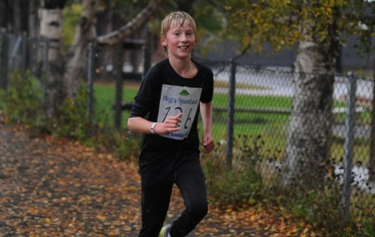
Favoritt skirenn: skicrossen i Meråker
Favoritt plass å gå på ski: Meråker
Favoritt stilart: Klassisk
Beste skiopplevelse: Stjørdals sprinten 2011
Beste økt: intervall på Gunders mossa
Favoritt intervall: intervall på Gunders mossa
Verste intervall: kort intervall med Skrødal
Sterkeste side: seig.
Du må dra nesten alene på vinterens viktigste skirenn og kan ta med en person, hvem blir det: Pappa
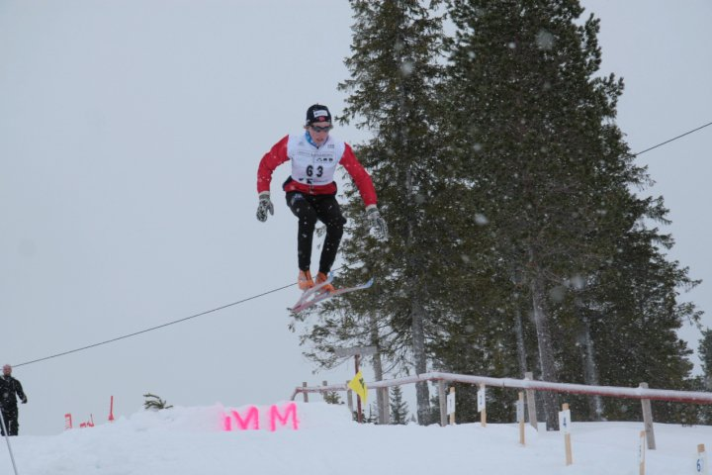

Enten - eller
Forkjølelse eller strekk: Forkjølelse
Gips på armen eller på foten: Armen
Telemark eller alpint: Alpint
Skøyting eller klassisk: Klassisk
Feste smøring eller staking: Feste smøring
Kebab eller burger: Kebab
Kombinert eller orientering: Kombinert

Motto: Ta med matpakke.

